Manual de Usuario
Módulo XX
DD Mes AAAA
Referencia: 0000.doc


Contenido
Capítulo/Sección Página
1 Introducción 4
1.1 Resumen 4
1.2 Propósito 4
1.3 Formación 4
1.4 Glosario 4
2 Tratamiento del precio de los materiales 5
2.1.1 Marcar y liberar precio de materiales en base al precio interno de un periodo 5

Introducción

Resumen
Este documento incluye el manual de usuario del módulo de referencia.
Su contenido está estructurado de la siguiente forma:
- Mantenimiento de datos maestros.
- Procesos de negocio.
- Consultas y listados.

Propósito
El objetivo de este documento es servir de guía a la hora de utilizar la funcionalidad de referencia.

Formación
Sin identificar.

Glosario
XX Descripción de XX
YY Descripción de YY

Tratamiento del precio de los materiales
Posibilidades:
- Marcar y liberar el precio de materiales en base al precio interno de un periodo (Tratamiento Colectivo) → a partir del cierre actual costing de un periodo.
- Marcar y liberar el precio de materiales en base al precio de un periodo (Tratamiento individual)
- Modificación de precio vía MR21
- Modificación de precio vía MR22

Marcar y liberar precio de materiales en base al precio interno de un periodo
- Ruta de acceso:
Menú SAP/xxxxx/xxxxx/xxxxxx/xxxxxxx/xxxxxx
Menú CEGASA/xxxx/xxxx/xxx/xxx
- Transacción: CKMLCP y CKME
- Pantalla de acceso:
- Descripción:
A través de este proceso es posible marcar y liberar el precio interno de un periodo como precio estándar de un mes futuro.
Por ejemplo al realizar el cierre de marzo (fecha sistema: abril) obtenemos un precio que podríamos si quisieramos marcar como precio de mayo (mes siguiente).
El proceso se realiza en dos pasos:
- En CKMLCP marcar el precio en el maestro del material como precio futuro.
- En CKME liberar el precio planificado (este paso debe ejecutarse en proceso de fondo)
- Proceso:
PASO 1.- Marcar el precio interno del periodo como precio de valoración futuro
En el cockpit del cálculo del coste (transacción CKMLCP) seleccionar la pestaña Proceso.
Elegir el paso Marcar precios de material.
Pulsar en Modificar Parámetros. El sistema muestra la siguiente pantalla:
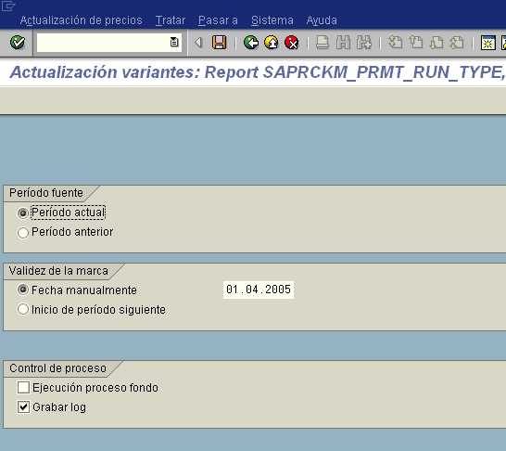
Por ejemplo al realizar el cierre de febrero (fecha sistema: marzo) obtenemos un precio que podríamos (si quisieramos) marcar como precio de abril (mes siguiente). En este caso en parámetros indicaríamos lo mostrado en esta pantalla.

MUY IMPORTANTE: La fecha desde de la validez de la marca siempre debe ser la de un periodo no iniciado aún, ya que sólo se podrá liberar el precio para un periodo en el que aún no existan movimientos.
En “periodo fuente” no es necesario señalar nada.
SAP nos ha remitido un mensaje indicando que esta opción será eliminada en próximos parches.
Ver mensaje OSS 26461-2005
A continuación pulsar en grabar y en la pantalla siguiente:
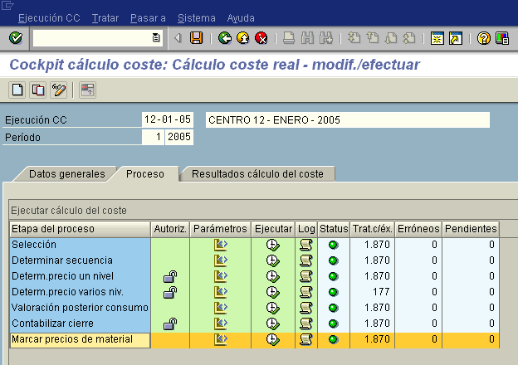
Pulsar ejecutar
NOTAS:
- Con este paso el sistema ha completado el maestro de los materiales con el precio de valoración futuro:
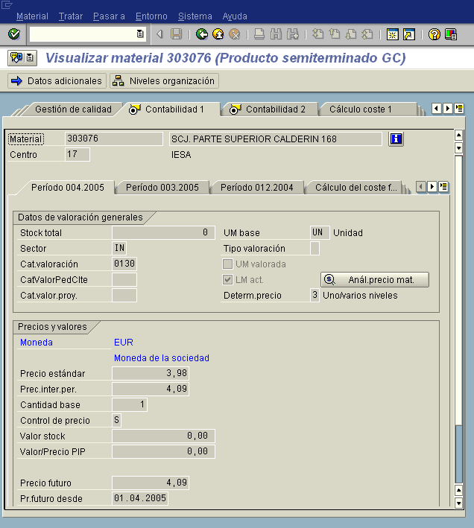
El proceso actualiza el maestro de los materiales, indicando en el campo Precio Futuro el precio interno del periodo y en el campo Precio futuro desde la fecha indicada a partir de la que tiene valor.
- En el caso de querer anular este proceso es necesario ejecutar la transacción “CKMPRPN - Fijar precios futuros”:
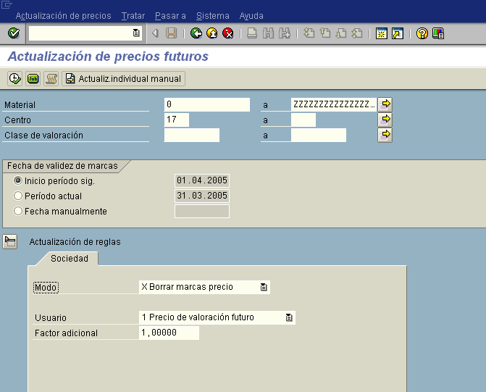
1.- Indicar todos los materiales y el centro.
MUY IMPORTANTE: Lanzar una vez por centro. No es posible lanzar la transacción con todos los centros a la vez.
2.- Elegir las opciones:
“Borrar marcas precio”
y
“Precio de valoración futuro”
3.- Pulsar Ejecutar.
Tras la ejecución de la transacción se puede comprobar que del maestro de materiales se borra el precio plan futuro:
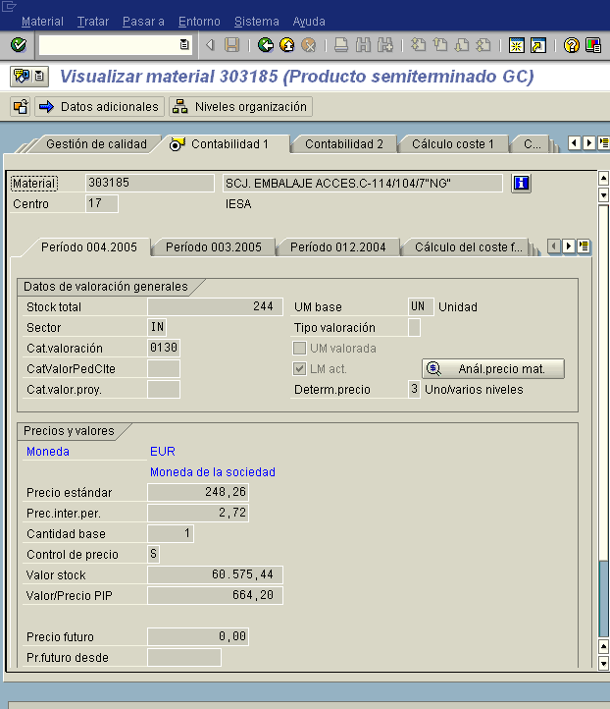
PASO 2.- Planificar la liberación del precio.
Para ello ejecutamos la transacción “CKME - Liberar precios planificados”:
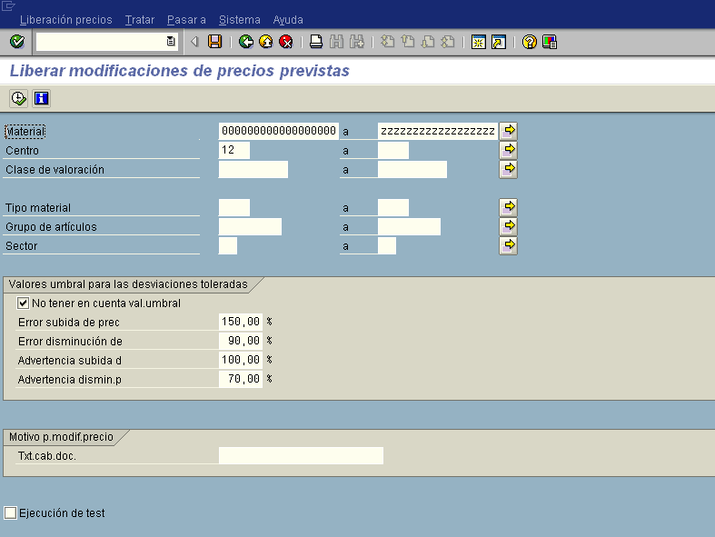
1.- Indicar los materiales a tratar:
desde 0000000000000
a ZZZZZZZZZZZ
2.- Indicar el Centro.
3.- Marcar “No tener en cuenta val.umbral”
4.- NO Marcar “Ejecución test”.
5.- Seleccionar en la barra de menú:
Liberación precios > Ejecutar proceso fondo
El sistema muestra la siguiente pantalla:
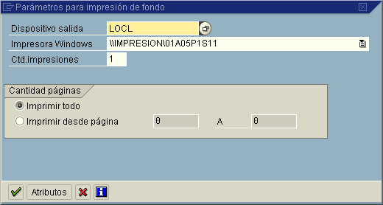
1.- Pulsar en atributos.
A continuación el sistema muestra la siguiente pantalla:
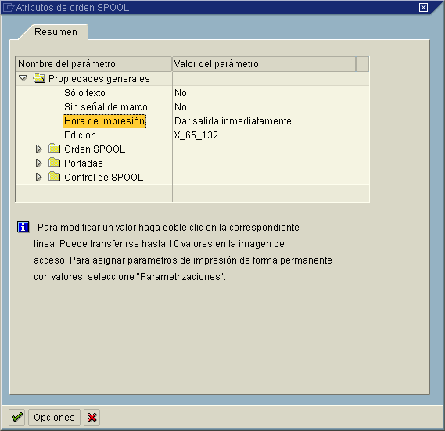
Hacer doble-click en “hora de impresión”.
El sistema muestra la siguiente pantalla:
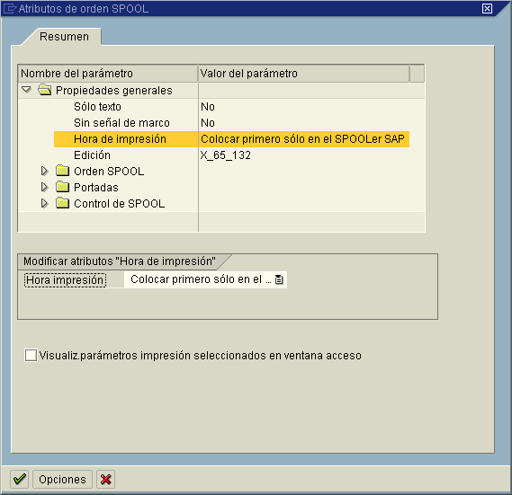
1.- Elegir la opción “colocar primero sólo en el Orden SPOOL”.
De esta forma el sistema no imprimirá el log en papel.
2.- Pulsar Aceptar.
El sistema muestra la siguiente pantalla:
1.- Pulsar en Aceptar.
A continuación el sistema muestra la siguiente pantalla:
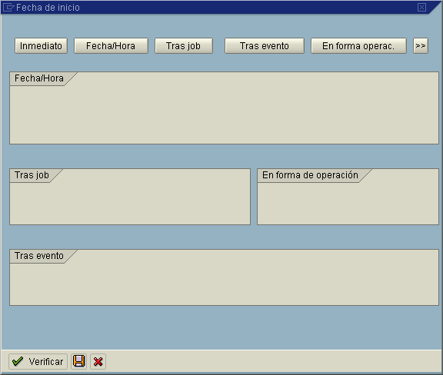
1.- Pulsar en Fecha/Hora.
El sistema muestra la siguiente pantalla:
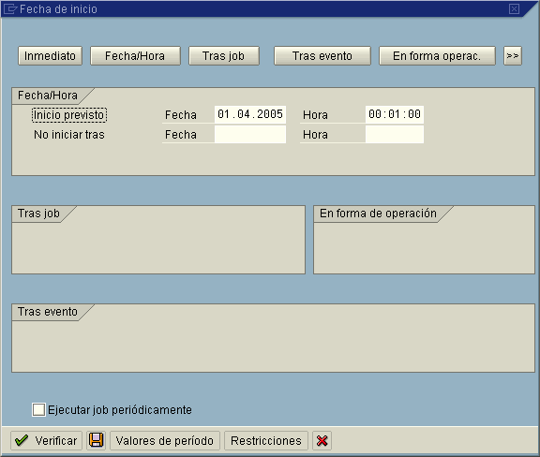
1.- Indicar:
Fecha: 1er. día del mes
Hora: 00:01:00
2.- Pulsar en Verificar
3.- Pulsar en Grabar
El sistema emite un mensaje indicando que se ha creado el job para el programa SAPRCKM_PRCH:
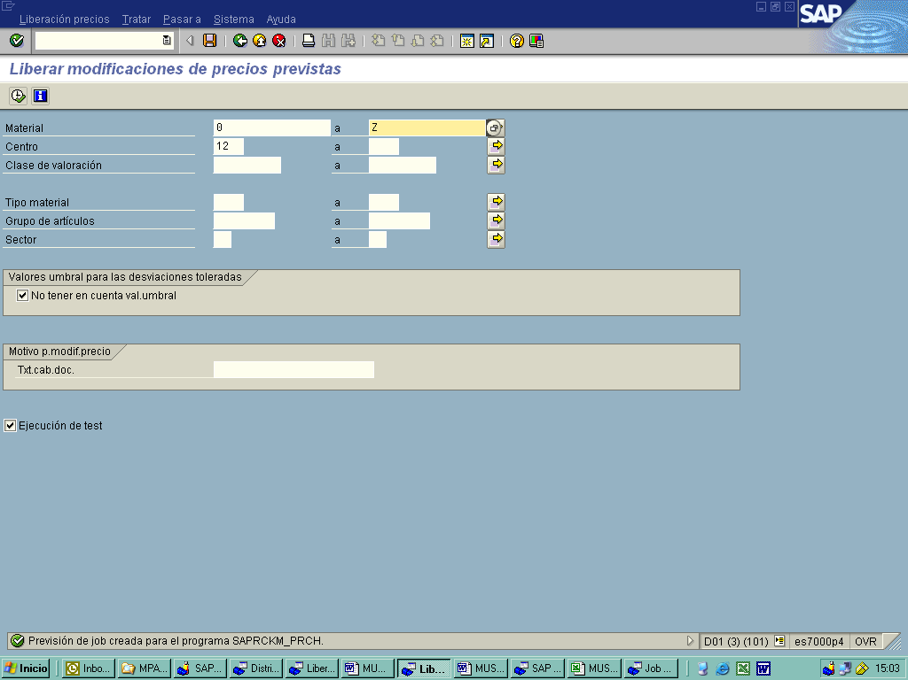
NOTAS:
- Tras la ejecución de la transacción se puede comprobar que del maestro de materiales se borra el precio plan futuro:

